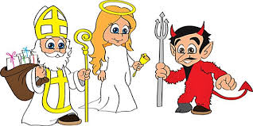
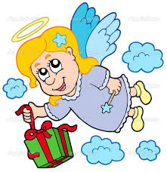
Obec Domašov na Bystřicí
zve všechny zlobivé i hodné děti společně s rodiči
na
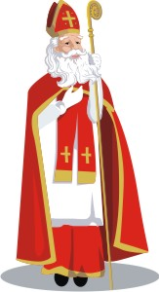
Mikulášskou nadílku
která se koná v sobotu 28.11.2015 od 15.00 hodin
na sále v hospodě U Podjezdu
kam přijede Mikuláš s čerty a nadílkou

